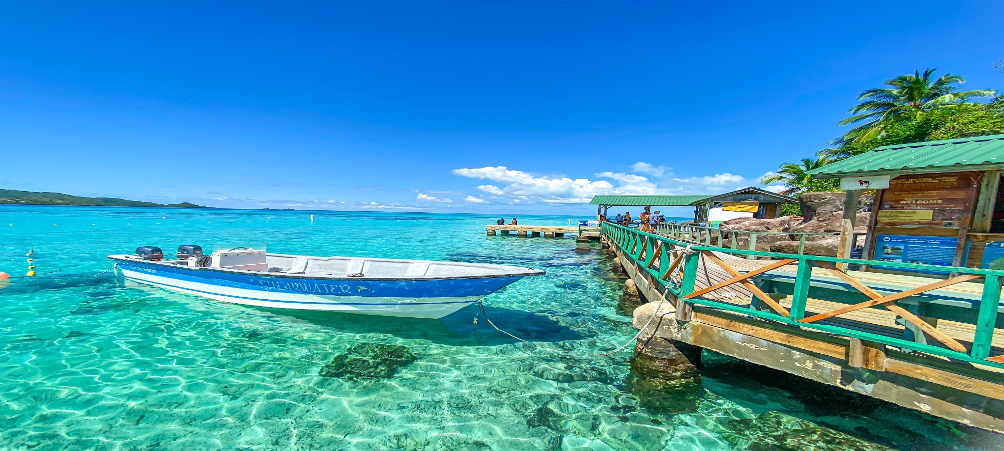

SAN ANDRÉS MAR ÚNICO FECHA:
Duración: 05 días
NO INCLUYE VUELOS INTERNACIONALES

FOLIO:
PRESUPUESTO PARA:
NUMERO:
CORREO:

- PAÍSES: COLOMBIA

- CIUDADES: SAN ANDRES

- FECHA DE SALIDA: DIARIAS

- ITINERARIO

DÍA 01
SAN ANDRÉS
Llegada, recepción y traslado al hotel. Alojamiento.

DÍA 02
SAN ANDRÉS (Tour de vuelta a la Isla)
Desayuno. Explorarán lo mejor de la isla con el City Tour completo con guía-acompañante, que ofrece la inigualable
oportunidad de conocer diferentes sitios turísticos de la Isla. Descubre lugares tradicionales como First Baptist Church, o la West View, o Casa Museo isleño, o Museo Naval o el Hoyo Soplador. Visitan solo tres de algunos de estos sitios mencionados Incluye: Traslado en Chiva o bus Frecuencia: martes, jueves y sábado (aplica restricciones por condiciones de clima). Duración: 3.5 horas aproximadamente Punto de encuentro: Parque la Barracuda u otro especificado en la orden de servicio. Hora de encuentro: A partir de las 08:30 o 13:30

DÍA 03-04
SAN ANDRÉS
Desayuno. Días libres para actividades personales en plan todo incluido. Alojamiento.

DÍA 05
SAN ANDRÉS – MÉXICO (No incluye aéreo)
Desayuno. A la hora indicada traslado al aeropuerto para abordar el vuelo con destino a la Ciudad de México.FIN DE
NUESTROS SERVICIOS

HOTELES PREVISTOS (O SIMILARES)

CIUDAD | HOTELES PRIMERA  ⭐️⭐️⭐️⭐️ | HOTELES SUPERIOR ⭐️⭐️⭐️⭐️⭐️
SAN ANDRÉS | ARENA BLANCA | GRAND SIRENIS

AVISOS DEL DESTINO:
•La habitación triple consiste en una cama doble con cama extra plegable o sofá cama
•No incluye tarjeta de entrada a la Isla: USD 40 aproximadamente por pasajero
•Nota: Formulario para ingreso a Colombia: https://apps.migracioncolombia.gov.co/pre-registro

SERVICIOS:
INCLUYE | NO INCLUYE
- Traslado aeropuerto – hotel – aeropuerto  - 04 noches de alojamiento en San Andrés en plan todo incluido  - Tour de vuelta a la Isla  - Seguro de asistencia en viaje AC100 | - Ningún servicio no especificado  - Gastos personales  - Propinas  - No incluye aéreo México-San Andrés-México  - Opera con un mínimo de 2 pasajeros

TARIFA POR PERSONA EN DOLARES:
CATEGORÍA | HOTELES PRIMERA  ⭐️⭐️⭐️⭐️ | HOTELES SUPERIOR  ⭐️⭐️⭐️⭐️⭐️
DOBLE | 819 USD | 1,619 USD
TRIPLE | 789 USD | 1,239 USD
SENCILLA | 1,309 USD | 2,189 USD
MENOR (2 A 10 AÑOS) | 649 USD | 489 USD
Tipo de cambio xx.xx MXN al día xx.xx.xxxx, confirmar tipo de cambio del día al momento de reservar. Tarifa en USD vigente 24hrs. Mínimo 2 pasajeros.
PROGRAMA VÁLIDO PARA TERMINAR VIAJE EL 30 DE JUNIO DE 2026. APLICA SUPLEMENTO DESDE EL 01 DE DICIEMBRE AL 15 DE ENERO DE 2026. APLICA SUPLEMENTO EN SEMANA SANTA, PASCUA Y EN FECHAS DE CONGRESOS Ó EVENTOS ESPECIALES.

NOTAS IMPORTANTES:

• Es responsabilidad del pasajero contar con INE o pasaporte vigente, así como visados, vacunas y requisitos necesarios para realizar su viaje. Viaja Como Eres S.A de C.V no se responsabiliza por problemas derivados por la falta u omisión en el cumplimiento de estos requisitos.
• El orden de los servicios podría variar según disponibilidad aérea y/o terrestre.
• En caso de existir impuestos o tasas extras a pagar en destino, los mismos deben de ser cubiertos por el pasajero.
• La presente cotización no implica reserva ni bloqueo de lugares. Todas las tarifas están sujetas a disponibilidad al momento de realizar la reserva en firme dependiendo de la disponibilidad existente. Los precios indicados son de contado y están expresados en dólares estadounidenses (USD). El pago podrá realizarse mediante transferencia electrónica o depósito con cheque. Para más información sobre métodos de pago, condiciones y restricciones, comuníquese con nuestro personal autorizado.

TERMINOS Y CONDICIONES

Para consultar nuestras condiciones generales y contrato de adhesión, visite nuestra página web: https://www.pangeaviajes.mx/es-MX/

POLITICAS DE CANCELACIÓN

Pagos y anticipos no son reembolsables.
Se debe realizar el pago total de los servicios 40 días antes de la fecha de salida, consulta con tu asesor el pago inicial y los anticipos. Viaja Como Eres S.A de C.V., podrá cancelar automáticamente los servicios solicitados en esta cotización o el contrato si no se realizan los pagos conforme a lo acordado.

AVISO DE PRIVACIDAD
Los datos personales recabados serán tratados conforme a la Ley Federal de Protección de Datos Personales en Posesión de los Particulares y al Aviso de Privacidad disponible en disponibles en el siguiente enlace, https://www.pangeaviajes.mx/es-MX/

